备份软件+资料库广告连结
- 需在广告图片中确认否有連結Internet，如果没有连接到资料库就用原始图片，如果有连接就能连接到线上资料库更新图片http:// http://soft.maiwo.hk/maiwo/flash.asp
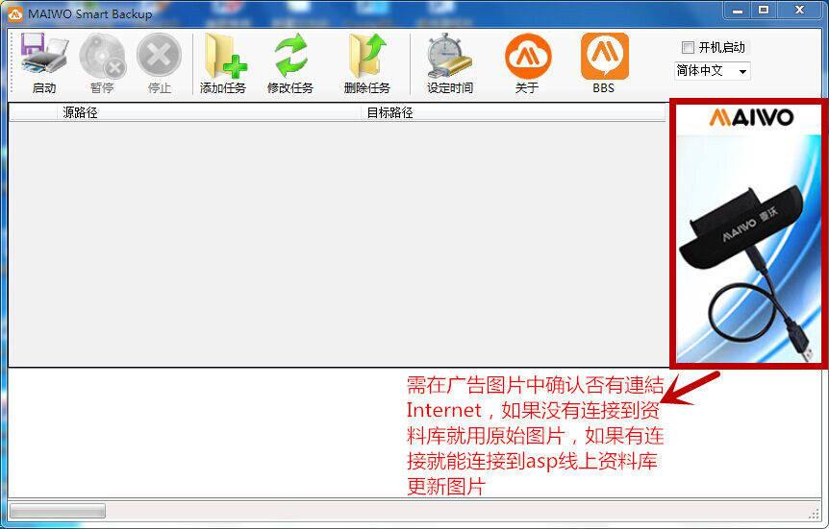
- 右边原始图片改成这个
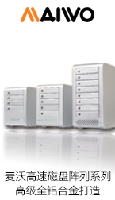
- 需改善添加任务后启动出现错误
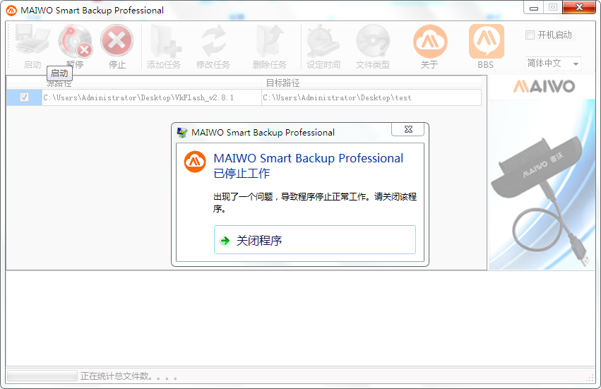
- 添加文件类型时选择启动出现错误
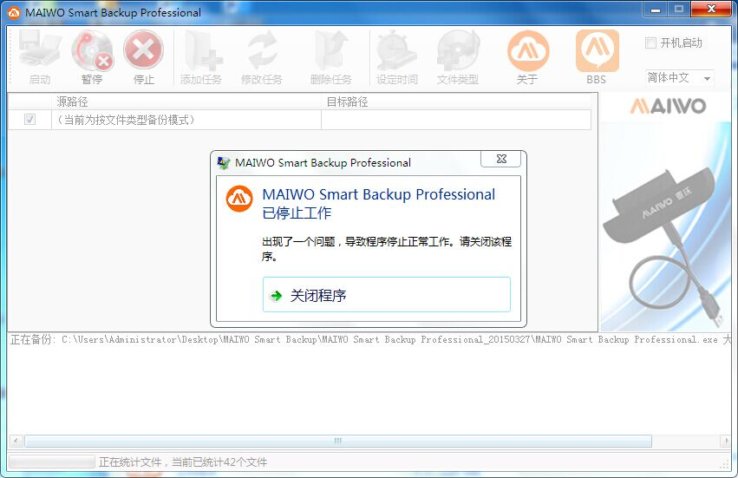
- 修改后存成MAIWO Smart Backup Professional.exe另外需把文件类型功能移除并把关于和bbs移到原来文件类型的位置靠近设定时间，另存成MAIWO Smart Backup.exe，一共拆成2个版本

